Salmo responsorial Música: Ir. Miria T. Kolling
Partituras Online: http://www.cantemos.com.br

SL 145 (144)
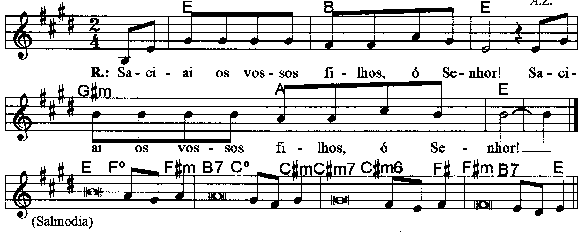

-----------------------------------------------------------------------------------------------------

Mi Si Mi Sol#m La Mi
Refrão: Saciai os vossos filhos, ó Senhor! / Saciai os vossos filhos, ó Senhor!

-----------------------------------------------------------------------------------------------------

Mi Fa#m Si7 Do#m
- Que vossas obras, ó Senhor, vos glorifiquem, / e os vossos santos com louvores vos bendigam!

Do#m7 Fa# Fa#m Si7 Mi
Narrem a glória e o esplendor do vosso reino / e saibam proclamar vosso poder!
-----------------------------------------------------------------------------------------------------

Mi Fa#m Si7 Do#m
- Todos os olhos, ó Senhor, em vós esperam / e vós lhes dais no tempo certo o alimento;

Do#m7 Fa# Fa#m Si7 Mi
Vós abris a vossa mão prodigamente / e saciais todo ser vivo com fartura.
-----------------------------------------------------------------------------------------------------

Mi Fa#m Si7 Do#m
- É justo o Senhor em seus caminhos, / é santo em toda obra que ele faz.

Do#m7 Fa# Fa#m Si7 Mi
Ele esta perto da pessoa que o invoca, / de todo aquele que o invoca lealmente.
-----------------------------------------------------------------------------------------------------

